***Задание 3.***

***Тема: Компьютерное моделирование элементов электрических цепей. Расчет параметров пленочной катушки индуктивности***

**Постановка задачи**

В гибридных интегральных схемах используются плоские пленочные катушки индуктивности в виде квадратной спирали. Индуктивность такой катушки (в наногенри) приближенно определяется по формуле:

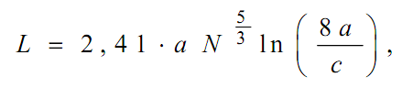

где N – число витков,

a=(R1+R2)/2,

c=R2-R1

R1, R2 – размеры внутреннего и внешнего витков катушки.

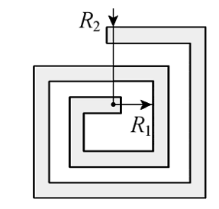

***Задание***

Найти параметр R2, обеспечивающий заданную индуктивность L при указанных в таблице параметрах числа витков N и размера R1.

|  |  |  |  |  |  |  |
| --- | --- | --- | --- | --- | --- | --- |
| Параметр | Вариант | | | | | |
| 3-1 | 3-2 | 3-3 | 3-4 | 3-5 | 3-6 |
| N | 4 | 5 | 3 | 4,5 | 3,5 | 5 |
| R1,мм | 1 | 2,5 | 2 | 1 | 1,5 | 1 |
| L,нГн | 100 | 430 | 160 | 180 | 140 | 170 |